テーマ

浜松のまちにはどんな公共しせつがある？

ここに調べた内容に関係ある

写真をはったり、絵をかいたりしよう！

浜松市

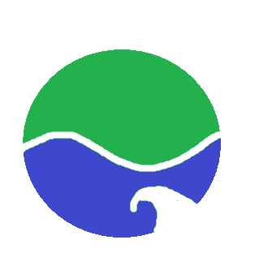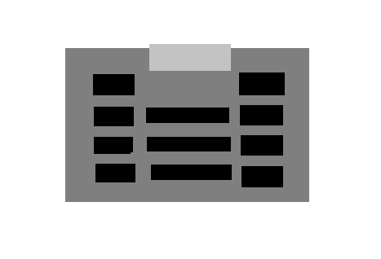

浜松小学校

３年　１組

名前　　　浜松　太郎

１　べようとったきっかけ

　１に、のでしせつについて学びました。がでいていて、自分がむ浜松のまちには図書館のほかにもどんな公共しせつがあるのかりたいと思いました。

２　べたいこと

・どんな公共しせつがあるのか。

・公共しせつでどんなことができる

のか。

・どのような人がしているのか。

・どのようなにあるのか。

３

|  |  |
| --- | --- |
| べること | べる |
| どんな公共しせつがあるのか。 | 浜松のホームページ  インタビュー |
| 公共しせつでどんなことができるのか。 | 公共しせつでの見学  インタビュー |
| どのような人が利用しているのか。 | 公共しせつでの見学  インタビュー |
| どのような場所にあるのか。 | 浜松市の地図を見る  浜松市のホームページ |
|  |  |
|  |  |
|  |  |

４　べてわかったこと　（）

写真、絵、図、グラフなどを入れよう！

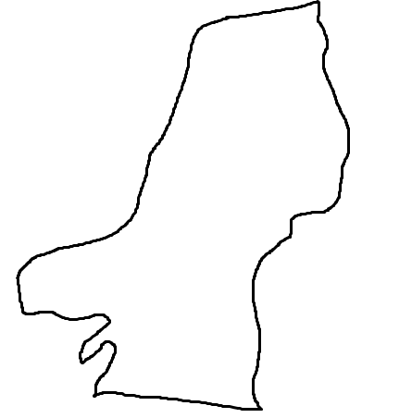

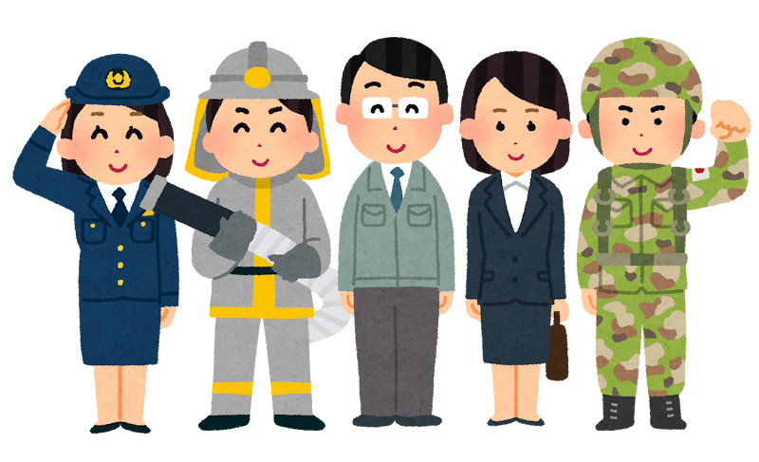

浜松市防災学習センターはま防～家

（職員さんへインタビュー）

浜松市防災学習センターには、浜松市の多くの小学校が

見学におとずれています。

浜松市博物館

外に昔の人が住んでいたところや貝がすてられた場所がありました。

浜松市役所

浜松城の近くにあります。大きな四角い建物です。

③

②

①

①浜松（中央区）　浜松に住む人たちがして生活できるようにするところ。生活する中でな手続きをしたい人やしたい人が利用します。

②（中央区）　や文化について知るできるところ。の人がどんなことをしているのか、の浜松はどうだったのか学びたい人が利用しています。

③学習センターはま防～家（中央区）　防災を学ぶところ。

小学生や中学生が防災の学習やするところとして利用できます。見学をした日は、親子で見学をしている人たちが多かったです。

４　べてわかったこと　（）



写真、絵、図、グラフなどを入れよう！

四ツ池公園 陸上競技場

大きなグラウンドがあります。近くに野球場がありました。

はままつ

フラワーパーク

浜名湖が近くにあります。となりに動物園もあります。

古橋廣之進記念浜松市総合水泳場（ＴｏＢｉＯ）

（職員さんへインタビュー）

プールで泳ぐだけでなく、

ジムで体をきたえたり、

お風呂に入ったりできます。



⑤

④

⑥

④はままつフラワーパーク（中央区）いろいろな花を見ることができるところ。ごとのきれいな花やを楽しみたい人がしています。近くにもあるので、で来る人が多いです。

⑤浜松市 ToBiO（中央区）

５０ｍの大きなプールやレジャープールがあり、ぐことができるところ。泳ぎたい人だけではなく、ジムやおもあるので、いろいろなで利用しています。浜松市３０分間の会場にもなっています。

⑥公園 （中央区）

大きなグラウンドがあり、運動ができるところ。浜松シティマラソンやなどが開かれているので、陸上や体を動かしたい人が利用しています。見学した日は、高校生の陸上部の人たちが使っていました。

５　まとめ

調べてわかったことの中で大切だと思ったことを書こう！

　公共しせつにはいろいろながあることがわかりました。また、浜松市の中心にたくさんの公共しせつが集まっていることがわかりました。

浜松市の中心部にはたくさんの人が住んでいたり、多くのバスや電車が通っていてべんりだったりするので、公共しせつが集まっていると考えました。

＜わかったこと＞

調べてわかったことから自分で考えたことを書こう！

＜考えたこと＞

６　ふりかえり

自分のこれからの生活に生かしていきたいことやさらに調べてみたいことを書こう！

　公共しせつをしたときに、入り口の近くにあるのが気になりました。来年は、この点々について調べたいと思います。